MOÇÃO DE CONGRATULAÇÃO N.º 050 /13

Senhor Presidente,

Senhores Vereadores,

Proponho à Mesa Diretora, nos termos regimentais, a presente Moção de Congratulação a ser consignada à Subseção de Formosa pelo dia dos advogados comemorado no dia 11 de agosto.

Sala das Sessões da Câmara Municipal de Formosa, 13 de junho de 2013.

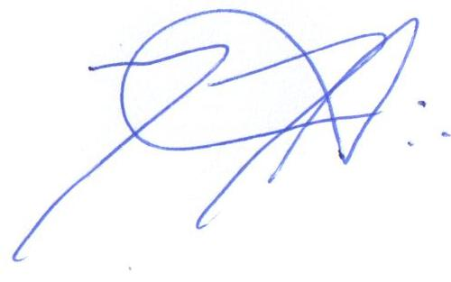

NÉLIO
Vereador

JUSTIFICATIVA

Tal Moção tem o objetivo de homenagear essa instituição pelos inúmeros benefícios que a entidade traz para Formosa e demais municípios jurisdicionados à essa Subseção, como Auto Paraíso de Goiás, Flores de Goiás, Cavalcante e Cabeceiras.
Composto por uma excelente diretoria presidida por Marco Aurélio Basso de Matos Azevedo, tendo como vice-presidente Gilson Afonso Saad. Como secretário geral Edimar Alves de Amorim Filho, Secretária-geral-adjunta Edjane Rafael de Lima e no cargo de diretor tesoureiro, Ronaldo Abadio de Santana.
Nesta instituição estão inscritos 201 advogados.
Tem sua sede na Av. Sebastião Monteiro Guimarães, nº 133, Parque Laguna II, e salas da OAB-Go no Fórum da Justiça Estadual e na Justiça do trabalho.

